زمین بازی کودکان
زمین بازی کودکان (Playground)

بازی بهترین شکل آموزش برای کودک است. او مراحل زندگی آینده خود را در قالب بازی تمرین می کند. گویا دوران خردسالی انسان درست مانند دوران خردسالی بشریت است. بازی برای کودک از آن جهت مهمترین فعالیت به شمار می آید که تمرینی است برای زندگی. کودک نیاز به جنب و جوش دارد آن هم در فضای باز مخصوص در محیط های عمومی و همراه با کودکان دیگر. در بازی کودکان باید رشد و پیشرفت ذهنی توأم با رشد بدنی باشد. کودک با یادگیری مفاهیم رنگ، حجم، صوت و ... عناصر وسیعتری را برای بازی بدست خواهد آورد. بازی تمرینی برای تسلط روحی و جسمی بر زندگی واقعی است. جامعه شناسان منشأ فعالیت های هنری را بازی می دانند. برای گسترش سطح فرهنگ و هنر جامعه باید آموزش هنری را از دوران کودکی شروع کنیم. روانشناسان بازی را به دو نوع جسمی و اجتماعی تقسیم می کنند. هر دو نوع بازی نیاز اساسی کودک است . بازی اجتماعی بهتر می تواند نیاز بچه ها را برآورده سازد، کودک از خلوت خود به نوعی لذت می برد و در جمع به نوع دیگر هیجان خود را نشان می دهد. بازی های انفرادی بیشتر توانایی های فردی و استقلال کودک را تقویت می کند، در بازیهای اجتماعی کودکان از خود رفتار بروز می دهند و ارتباط، گفتگو و همکاری متقابل را یاد می گیرند. توجه به کودک در فضای شهر و محیط عمومی ، مهمترین وظیفه ای است که باید به آن پرداخته شود، زیرا کودکان آینده ساز کشور خود هستند، مدیران، نخبگان و افراد موفقی که به آنها نیاز داریم، به همین دلیل است که در تمام شهرهای جهان توجه ویژه ای به تربیت، رشد ، آگاهی و اعتماد به نفس کودک می شود.

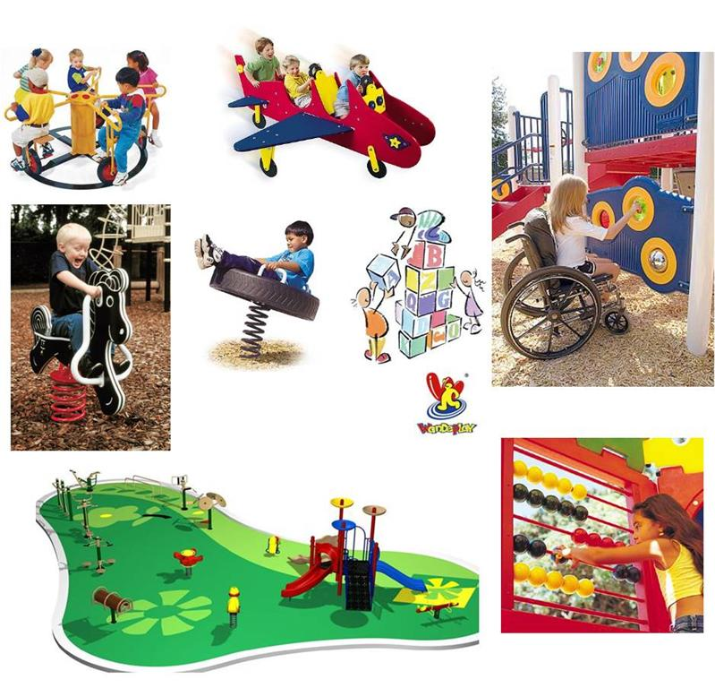
چکیده ای از سری ضوابط آشنایی با طرح مطالعاتی ساماندهی مبلمان و فضای شهری مربوط به زیباسازی شهری و کیفیت محیط، سید رضا لاهیجی

